Профилактика злоупотребления алкоголем населения.
Химическая формула алкоголя – C2H5OH. Относится к классу органических соединений «спирты». Это вещество имеет еще три названия: этиловый спирт, этанол, винный спирт. С точки зрения биохимии, алкоголь – это типичный яд, оказывающий на организм не только отравляющий, но и наркотический эффект.
Согласно ГОСТу этиловый спирт – это: «Легковоспламеняющаяся бесцветная жидкость с характерным запахом, относится к сильнодействующим наркотикам, вызывающим сначала возбуждение, а затем паралич нервной системы» (ГОСТ 18300-72).
Еще в 1975 году на 28-й сессии Генеральной ассамблеи Всемирной организации здравоохранения было вынесено специальное решение: считать алкоголь наркотиком, подрывающим здоровье людей (Женева, 13–30 мая 1975 г.).
Что происходит, когда алкоголь попадает через желудок и кишечник в кровь?
В обычном состоянии внешняя поверхность клеток крови покрыта защитной оболочкой, которая при трении о стенки сосудов электризуется. Клетки несут на себе однополярный отрицательный заряд, поэтому имеют изначальное свойство отталкиваться друг от друга. Спирт удаляет этот защитный слой и снимает электрическое напряжение. В результате кровяные клетки вместо того, чтобы отталкиваться, начинают слипаться и образуются тромбы.
Это феноменальное явление обнаружили еще в 1961 году три американских физика: Найсли, Маскауи и Пеннингтон.
На организм человека оказывает НАРКОТИЧЕСКОЕ и ТОКСИЧЕСКОЕ действие, а затем резкое угнетение центральной нервной системы.
Даже в небольших дозах приводит к нарушению важнейших функций организма и тяжелому поражению всех органов и тканей, вызывает органические заболевания нервной и сердечно-сосудистой систем, печени, пищеварительного тракта, ведет к моральной и психической деградации личности» .
Широко распространено заблуждение, что алкоголь – это продукт питания, но специфический, и поэтому употреблять его можно, но в ограниченном количестве. При этом употребление спиртного часто сравнивают с употреблением сахара: если есть много сладкого, то может развиться сахарный диабет, а если употреблять в меру, то это нормально и вкусно. Но здесь надо понимать, что ни один человек от переедания сладкого, ни один заболевший сахарным диабетом не станет, например, хвататься за нож и нападать на своего соседа за столом, не станет после сладкого обеда избивать и насиловать людей, громить витрины, разбивать телефонные будки. Ведь излишнее употребление какого-то продукта питания может привести к плохому самочувствию, даже к развитию какой-то болезни, но не к помутнению сознания и не к утрате адекватности. В случае же с употреблением спиртных изделий, причем любых, происходит именно это: человек теряет адекватное восприятие реальности, то есть становится невменяемым. Это происходит потому, что алкоголь – не продукт питания, а наркотический яд, лишающий человека здоровья, разума, самоконтроля, памяти, совести и других достоинств.
Как алкоголь действует на мозг?
Человеческий мозг состоит из 15 миллиардов нервных клеток – нейронов. Каждую нервную клеточку питает кровью свой сосуд – капилляр. Он настолько тонкий, что эритроциты буквально «протискиваются» по ним по одному. Наименьший диаметр капилляра – 8 микрон (0,008 мм), это в 50 раз тоньше человеческого волоса! Наименьший диаметр эритроцита – 7 микрон (0,007 мм). Поэтому появившаяся из-за алкоголя склейка эритроцитов не способна двигаться по капиллярам. Двигаясь по ветвящимся артериям (крупным кровеносным сосудам), она достигает сосудов, имеющих диаметр меньше диаметра склейки, и перекрывает их, как пробка, полностью прекращая кровоток к ним. Кровоснабжение отдельных групп нейронов головного мозга прекращается, и мозговые клетки человека навсегда и безвозвратно погибают. Таким образом после каждой «умеренной» выпивки у человека в голове появляется новое кладбище погибших нейронов.
Когда врачи-патологоанатомы вскрывают череп любого «умеренно пьющего» человека, то у всех они видят одинаковую картину: сморщенный, усохший мозг, покрытый микрорубцами и микроязвами – участками, разрушенными алкоголем. Если посмотреть под микроскопом мозг человека, «культурно» употребляющего алкоголь, то можно увидеть сглаженные, атрофированные извилины с множеством мелких кровоизлияний, а также участки, заполненные серозной жидкостью. Кора головного мозга такого человека напоминает землю после того, как на нее сбросили бомбы – она вся в воронках. Каждая воронка – след от употребления алкоголя.
Почему после употребления алкоголя появляется похмелье?
Мертвые клетки головного мозга, как и любая мертвая материя в теплых условиях (нормальная температура тела человека – 36,6 градусов), начинают активно разлагаться, отравляя токсинами весь организм. Чтобы избежать летального отравления процессами гниения, организм запускает защитный механизм, активно направляя воду, забираемую из других клеток, в головной мозг. Именно это давление воды, вымывающей мертвые клетки мозга, вызывает у выпившего алкоголь человека головную боль, а также сухость в горле, что является результатом обезвоживания других органов тела. Мертвые клетки мозга выводятся из организма с мочой. Фактически, после каждого принятия алкоголя человек смывает часть своего мозга в унитаз. Согласно исследованиям, после 100 грамм водки навсегда отмирают не менее 8 тысяч активно работающих клеток, главным образом, половых клеток и клеток головного мозга. Таким образом, алкоголь – это невидимое, но очень мощное оружие, направленное на то, чтобы лишить человека разума.
Как алкоголь влияет на желудок и печень?
Также от спиртного страдают желудок и печень. Как только алкоголь попадает в желудок, происходят серьезные повреждения желез, расположенных в его стенках и вырабатывающих желудочный сок, который необходим для переваривания пищи. Сначала железы, реагируя на токсичное действие алкоголя, выделяют много слизи, а затем атрофируются. В результате возникает гастрит, который может перейти в рак желудка.
А когда этиловый спирт попадает в печень, то там он берется за разрушение печеночных клеток. На их месте образуется соединительная ткань или попросту рубец, не выполняющий печеночной функции. Печень постепенно уменьшается в размерах, то есть сморщивается, сосуды печени сдавливаются, кровь в них застаивается, давление повышается в 3-4 раза. И если происходит разрыв сосудов, то начинается обильное кровотечение, от которого больные часто погибают. По данным ВОЗ около 80% больных умирает в течение года после первого кровотечения. Описанные изменения носят название «цирроз печени». По количеству больных циррозом определяют уровень алкоголизации в той или иной стране.
Алкогольный цирроз печени – одно из наиболее тяжелых и неизлечимых заболеваний человека. Цирроз печени, как последствие потребления алкоголя, по данным ВОЗ, опубликованным в 1982 году, стал одной из основных причин смерти в мире.
Почему после потребления алкоголя часто возникает сонливость?
Когда алкоголь через желудок и кишечник попадает в кровь, он разрушает поверхность кровяных клеток – эритроцитов, в результате чего они начинают слипаться и образовывать склейки по типу виноградной грозди. Процесс идет по принципу снежного кома, размер которого нарастает с количеством выпитого спиртного. В результате кровоснабжение отдельных групп нейронов головного мозга прекращается. Вследствие того, что кислород прекращает поступать к клеткам головного мозга, начинается гипоксия, то есть кислородное голодание, которое вскоре приводит к отмиранию отдельных участков мозга. Именно гипоксия и воспринимается человеком, как якобы безобидное состояние опьянения, как «расслабление». В действительности часть головного мозга искусственно отключается от восприятия объективной реальности, каких-то жизненных трудностей. Это ощущение мнимой свободы и пытаются испытать пьющие люди. Хотя очевидно, что проблемы и трудности от употребления алкоголя не только не уходят, а наоборот, усиливаются. Разрушение организма еще никому не помогало в решении проблем.
Даже «сон», наступающий в результате опьянения, это вовсе не сон в обычном физиологическом смысле, который позволяет человеку отдохнуть. Это потеря сознания вследствие разрушения алкоголем головного мозга. Другими словами, во время кислородного голодания бодрствующий организм не может дышать, и, чтобы облегчить дыхание, спасая человека от гибели, происходит защитная реакция – «сон» с целью снизить скорость обмена веществ.
У многих людей перед тем, как организм впадает в защитный «сон», возникают нарушения в координации движений (пьяная походка), агрессивное поведение, потеря адекватного восприятия реальности, временная утрата моральных и нравственных принципов. Именно в таком состоянии совершается большинство тяжких преступлений: убийств, изнасилований, нанесения увечий. Все это – следствие повреждения алкоголем отдельных участков головного мозга, отвечающих за разные физиологические и психические функции.
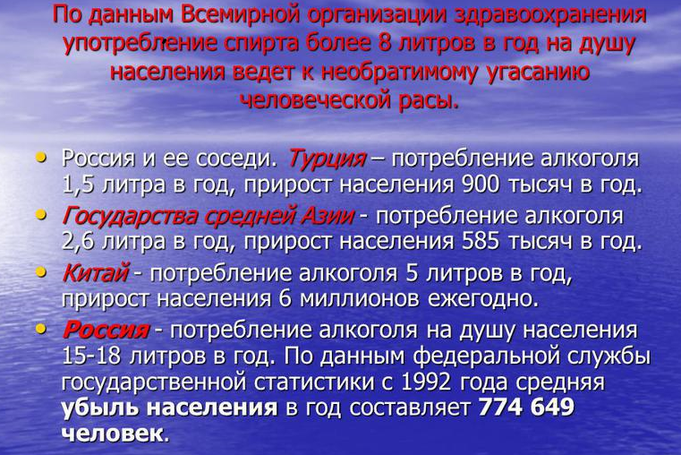
В завершении обзора проблемы потребления алкоголя будет уместно привести несколько высказываний знаменитых ученых-врачей:
«Бедность и преступление, нервные и психические болезни, вырождение потомства – вот что делает алкоголь».
«Доказано, что даже малые дозы алкоголя ослабляют умственные способности».
«Действие алкоголя (во всех содержащих его спиртных изделиях: водки, ликеры, вина, пиво и т.п.) на организм, в общем, сходно с действием наркотических веществ и типичных ядов, как хлороформ, эфир, опий и т.п. Как и эти последние, алкоголь в слабых дозах и вначале действует как бы возбуждающим образом, а позднее — парализующим, как на отдельные живые клетки, так и на весь организм».
«Алкоголизм является таким социальным злом, которое трудно вообще переоценить».
«Алкоголь – зло никак не меньшее, чем любые другие наркотики. Любая доза алкоголя сокращает сосуды мозга. Эритроциты перестают туда попадать, и клетки мозга через какое-то время погибают. В результате даже после умеренного потребления спиртного в мозгу человека остается целое кладбище из погибших нервных клеток. А через несколько лет мозг у него сморщивается, уменьшается в объеме. Так что алкоголь – это настоящий яд!»
Выдающийся ученый, психиатр, психолог, физиолог, основоположник
рефлексологии и патопсихологического направления в России,
академик Владимир Михайлович Бехтерев.

«Если употребление алкоголя получило среди населения широкое распространение, то это рано или поздно скажется на его интеллектуальном потенциале, увеличении процента дефективных и умственно отсталых детей, родившихся от пьющих родителей».
«Употребление алкоголя родителями ведет к мертворождению, ранней детской смертности, задержке физического и умственного развития ребенка, уродствам».
«Согласно данным ВОЗ, каждый третий на земле погибает от причин, связанных с потреблением алкоголя, каждый пятый – от причин, связанных с курением. Как врач, я могу сказать, что, если человек хочет сохранить свое здоровье, развивать, а не губить свои способности, сделать что-то полезное для своей семьи и страны, видеть жизнь ясными и светлыми глазами, он не должен пить никакого алкоголя».
Выдающийся врач-хирург, доктор медицинских наук,
профессор Федор Григорьевич Углов.

